|  |  |  |
| --- | --- | --- |
| Grupa ćwicz. **2** | Data wykonania 18.04.2018 | Nr. Scenariusza  **7** |
| **Temat ćwiczenia:** Platformy agentowe w języku JADE. | | |
| Imię i nazwisko  **Kamil Szczurkowski** | | Ocena i Uwagi |

# Zadania do wykonania:

1. Utwórz klasę agenta o nazwie klasa_1. Agent ten powinien:
   1. Zawsze na samym początku wypisuje „Staruje”
   2. Zawsze przed swoim usunięciem wypisuje „Zaraz się usunę”
2. Utwórz klasę agenta o nazwie klasa_2 na podstawie kodu klasa_1. Do agenta dodaj zachowanie polegające na jednokrotnym wykonaniu operacji wypisania na ekran słowa „wykonuję”. Uruchom agenta introspektora – jakie zachowania są widoczne.
3. Utwórz klasę agenta o nazwie klasa_3 na podstawie kodu klasa_1. Do agenta dodaj zachowanie polegające na wielokrotnym (cyklicznym) wykonaniu operacji wypisania na ekran słowa „wykonuje”. Uruchom agenta introspektora – jakie zachowania są widoczne.
4. Utwórz klasę agent o nazwie klasa_4 na podstawie kodu klasa_1. Do agenta dodaj zachowanie „generyczne”, polegające na wykonaniu trzech kroków:
   1. W pierwszym kroku wypisuje „pierwszy krok”,
   2. W drugim kroku wypisuje „drugi krok”,
   3. W trzecim kroku wypisuje „trzeci krok” i zachowanie zostaje usunięte z puli zachowań agenta.
5. Utwórz klasę agent o nazwie klasa_5 na podstawie kodu klasa_1. Do agenta dodaj zachowanie, które będzie polegać na pobieraniu z klawiatury liczby całkowitej. Jeśli użytkownik poda liczbę ujemną, to zachowanie zostaje usunięte.
6. Utwórz klasę agent o nazwie klasa_6 na podstawie kodu klasa_5. Zmodyfikuj kod tak, aby zawsze zachowanie na początku wypisało „zachowanie staruje”, a na samym końcu wypisało „zachowanie zakończone”.
7. Utwórz klasę agent o nazwie klasa_7 na podstawie kodu klasa_4. Do istniejącego zachowania „generycznego” dodaj dwa kolejne:
   1. Pierwsze ma być dodane na poziomie metody setup() agenta i ma polegać na jednokrotnym wypisaniu „pierwsze”
   2. Drugie ma być dodane z poziomu zachowania „generycznego” – dokładnie ma być dodane w pierwszym kroku i ma polegać na jednokrotnym wypisaniu „drugie”.
8. Utwórz klasę agenta o nazwie klasa_8 na podstawie kodu klasa_1. Do agenta dodaj zachowania, które spowodują:
   1. Wypisanie „mały tick” co 2 sekundy
   2. Wypisanie „duży tick” co 5 sekund,
   3. Po 50 sekundach usunięcie zachowania z punktu b,
   4. Po 100 sekundach usunięcie całego agenta.

# Wykonanie zadania:

1. Utworzyłem klasę klasa_1 w taki sposób ze agent wypisuje na początku „Startuje” a przed usunięciem „Zaraz się usunę”.

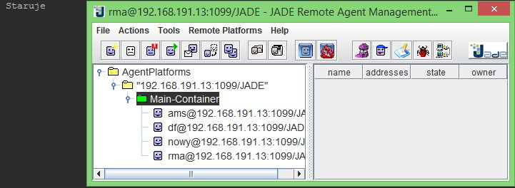

Rysunek 1 - Stworzenie nowego agenta

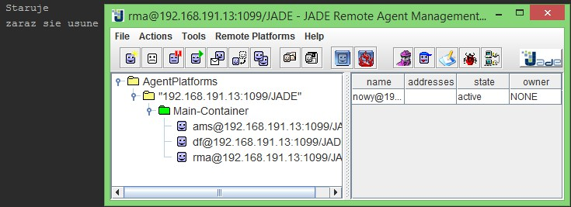

Rysunek 2 - Usuwanie agenta

1. Utworzyłem klasę agenta o nazwie Klasa_2 na podstawie kodu Klasa_1. Do agenta dodałem zachowanie polegające na jednokrotnym wykonaniu operacji wypisania na ekran słowa „wykonuje”. Uruchomiłem agenta introspektora. Nie było widać żadnego zachowania gdyż były one zbyt szybkie.

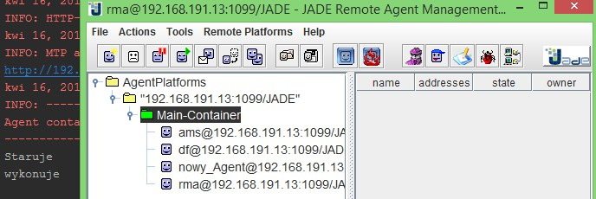

Rysunek 3 - Wykonanie zachowania

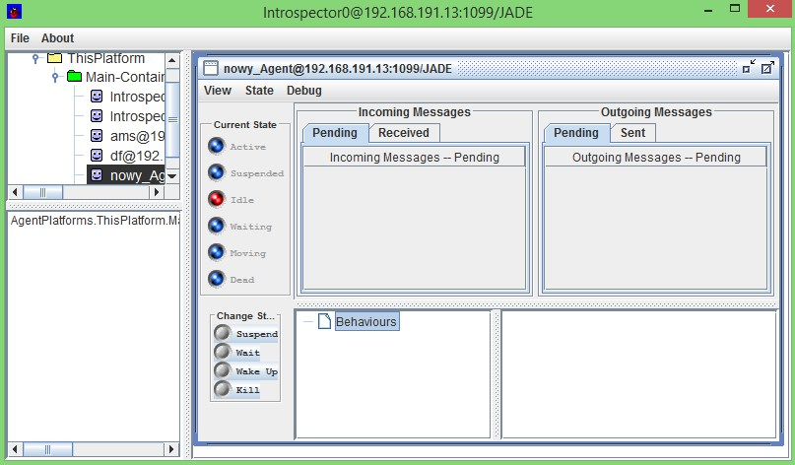

Rysunek 4 - Wynik z introspektora

1. Utworzyłem klasę agenta o nazwie Klasa_2 na podstawie kodu Klasa_1. Do agenta dodałem zachowanie cykliczne polegające na wykonaniu operacji wypisania na ekran słowa „wykonuje”. Uruchomiłem agenta introspektora. Można było zobaczyć ze agent wykonuje dana operacje.

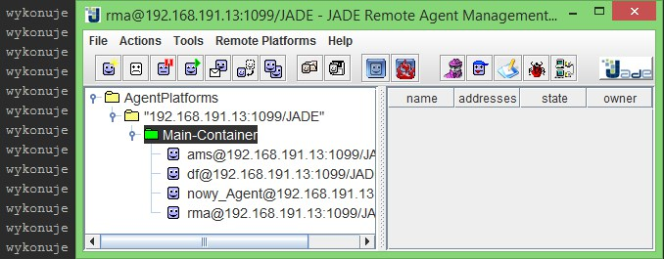

Rysunek 5 - Wykonanie zachowania

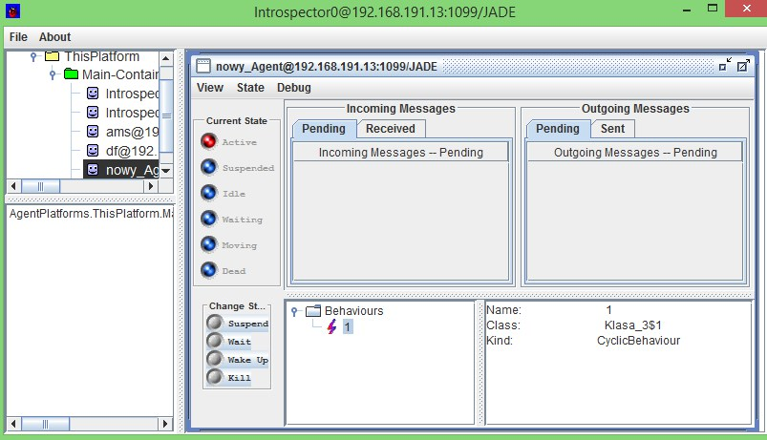

Rysunek 6 - Wynik z introspektora

1. Utworzyłem klasę agent o nazwie klasa_4 na podstawie kodu klasa_1. Do agenta dodałem zachowanie „generyczne”, polegające na wykonaniu trzech następujących kroków:
   1. W pierwszym kroku wypisuje „pierwszy krok”,
   2. W drugim kroku wypisuje „drugi krok”,
   3. W trzecim kroku wypisuje „trzeci krok” i zachowanie zostaje usunięte z puli zachowań agenta.

Agent Wypisał na ekran swoja nazwę. Następnie wykonał zachowania generyczne i został usunięty z zachowań. Po każdym przejściu zachowania są usuwane gdyż są w innych sekcjach. Natomiast jeśli najpierw dodamy zachowanie a później je od razu usuniemy to się nie wykona.

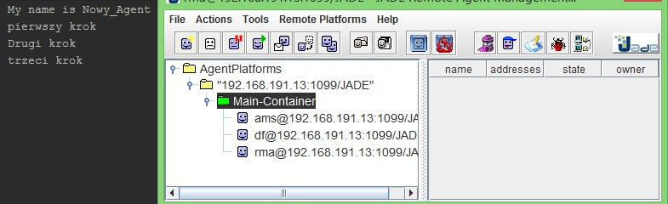

Rysunek – Rezultat

1. Utworzyłem klasę agent o nazwie klasa_5 na podstawie kodu klasa_1. Do agenta dodałem zachowanie, które polega na pobieraniu z klawiatury liczby całkowitej. Jeśli zostanie podana liczbę ujemną, to zachowanie zostaje usunięte.

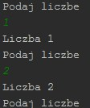

Rysunek - Podawanie liczb dodatnich

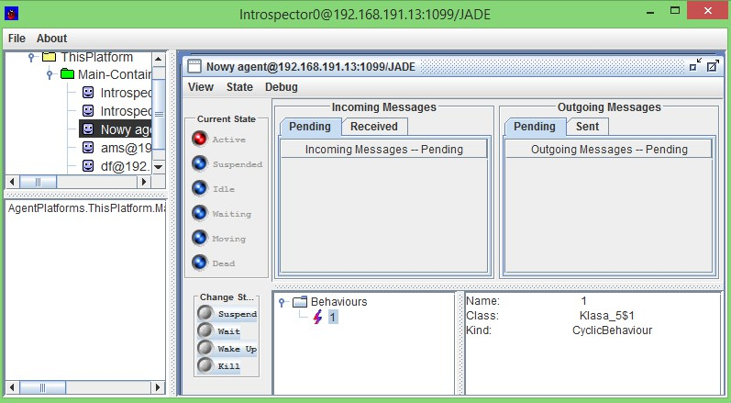

Rysunek – Wynik z introspectora

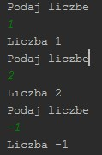

Rysunek - Podanie liczby ujemnej

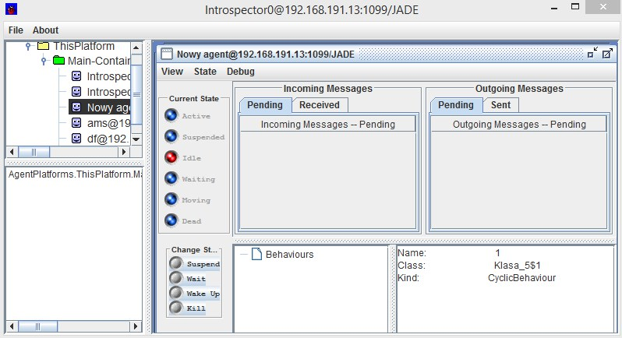

Rysunek - Wynik z introspectora

1. Utworzyłem klasę agent o nazwie klasa_6 na podstawie kodu klasa_5. Zmodyfikowałem kod tak, aby zawsze zachowanie na początku wypisało „zachowanie staruje”, a na samym końcu wypisało „zachowanie zakończone”.

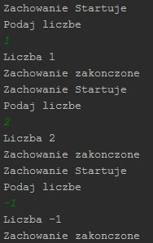

Rysunek – Wydruk

1. Utworzyłem klasę agent o nazwie klasa_7 na podstawie kodu klasa_4. Do istniejącego zachowania „generycznego” dodałem dwa kolejne:
   1. Pierwsze dodałem na poziomie metody setup() agenta. Polega ona na jednokrotnym wypisaniu „pierwsze”
   2. Drugie dodałem z poziomu zachowania „generycznego” – dokładnie jest dodane w pierwszym kroku i polega na jednokrotnym wypisaniu „drugie”.

Można zaobserwować ze na samym początku wypisało się zachowanie „pierwsze” następnie zachowa „drugie” po czym po kolei z drzewa zachowań.

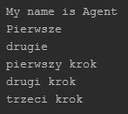

Rysunek –Wydruk

1. Utworzyłem klasę agenta o nazwie klasa_8 na podstawie kodu klasa_1. Do agenta dodałem zachowania, które powodują:
   1. Wypisanie „mały tick” co 2 sekundy
   2. Wypisanie „duży tick” co 5 sekund,
   3. Po 50 sekundach usunięcie zachowania z punktu b,
   4. Po 100 sekundach usunięcie całego agenta.

Wypisywanie na ekran mały tick i duży tick.

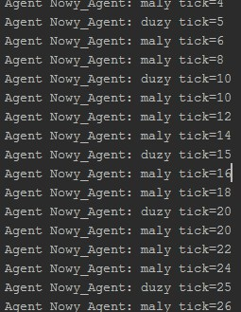

Rysunek - Wypisywanie na ekran

W intraspektorze możemy zauważyć 4 zachowania.

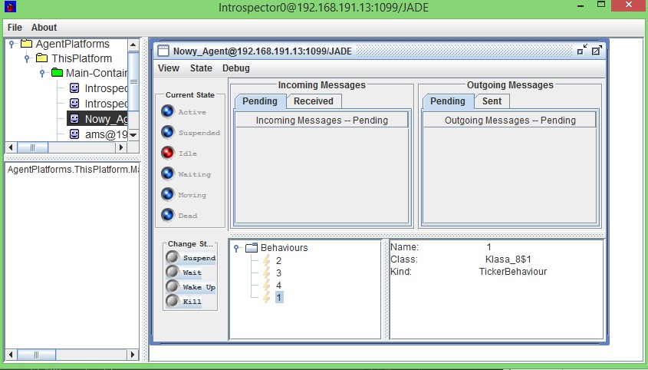

Rysunek – Wynik przy wypisywanie mały tick oraz duży tick

Po 50 sekundach zostało usunięte zachowanie duży tick co można było zaobserwować na konsoli oraz w intraspektorze.

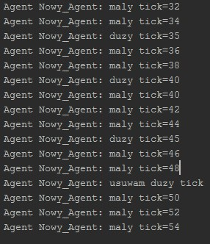

Rysunek - Usuniecie duży tick

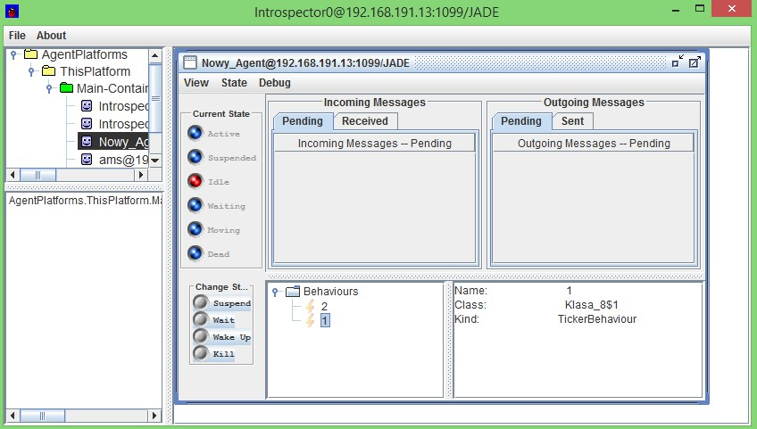

Rysunek - Wynik po usunięciu duży tick

Po upływie 100 sekund został usunięty agent

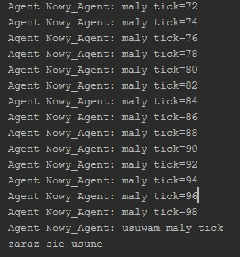

Rysunek - Wynik